
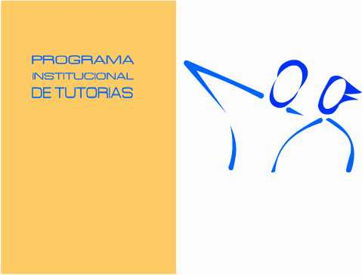
UNIVERSIDAD GUADALAJARA LAMAR
VICERRECTORÍA EJECUTIVA
PROGRAMA INSTITUCIONAL DE TUTORÍAS

Zapopan, Jalisco, a 28 de Septiembre del 2013

Mtro. JOSÉ LUIS MENDOZA
P R E S E N T E

Asunto: DIFERENTES ESTILOS DOCENTES

- Descripción de un día de clase con los alumnos:
Llegar al salón unos minutos antes de mi hora de clase para que los alumnos no se salgan del aula. Al entrar observar cómo están, ver su estado general del grupo y después observar el personal. Dependiendo de su estado ponerles una dinámica para que se relajen, algún juego, algo de estiramiento, contarles algún caso de vida, etc. El ambiente que trato de generar es el de acogida, interés y atención.
Una vez que allá obtenido su atención ver cuál de los alumnos está más inquieto y encargarle alguna responsabilidad, escribir en el salón, que me anote algún comentario, mandarlo por algo, etc. (Siempre traer algo extra, puede ser una presentación motivacional, un documental)
Comenzar con la clase, exponiendo y buscando siempre la participación de los alumnos. Si veo que algún alumno esta decaído o con una actitud un poco positiva, en cuanto les deje un trabajo a realizar dentro del aula, intentar hablar unos minutos con él o ella para ver porque esta así y poderlo encauzar con alguien que lo pueda ayudar si sobre pasa de mis manos y sino darle algún consejo que le ayude.
Siempre intentar que todos participen para no tener preferencias de alumnos.
Al final hacer un repaso de lo visto en clase. Para obtener la asimilación del tema y que tan productiva fue mi dinámica o la herramienta que utilice en esa clase.

- Qué tipo de docente es, es decir, describa su perfil y argumente su respuesta.
Profesor Tecnológico: Ya que lo que se les enseña se les presenta por medio de un programa el cual se les da a los alumnos para que vean que es algo profesional y no sacado de la manga. Tratando de que los alumno puedan entender de la mejor manera la materia, llevarles presentaciones en donde sea más fácil para ellos la atención y concentración.

- Lista de cualidades y cosas a mejorar como docente

CUALIDADES | CUALIDADES A TRABAJAR
Veo las habilidades del alumno, para potenciar sus cualidades | Buscar métodos modernos para el aprendizaje de los alumnos
Una persona con soluciones | La paciencia con los alumnos cuando ves que no han avanzado en el punto que acordaste con ellos para trabajar
Una persona afable, cercana, amigable, pero al mismo tiempo exigente | No involucrarme tanto en la situación del otro
Administrar tiempos y contenidos para ofrecer las mejores oportunidades de aprendizaje
Una persona positiva y motivador
Estar atento a las necesidades del alumno
Organizada
Una persona que planea
Una persona que busca lo mejor del otro
Una persona que está ahí para cuando lo necesitan
Una persona que no influye tanto en la vida del otro y lo deja ser libre y elegir

LIC.ALVAREZ CARRILLO CLAUDIA ARACELI
RESPONSABLE DE LA UNIDAD
DE ATENCION TUTORIAL

